**Даалгавар 12**

JSON хэлбэрийн өгөгдөл буцаах код:

**User.java (User классын тодорхойлсон)**

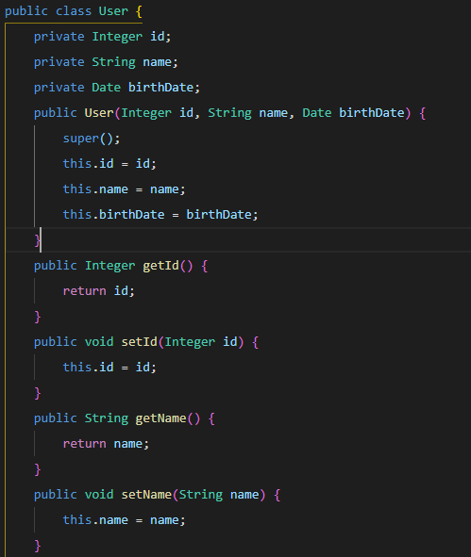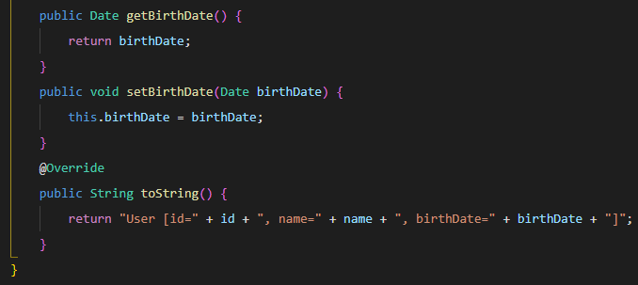

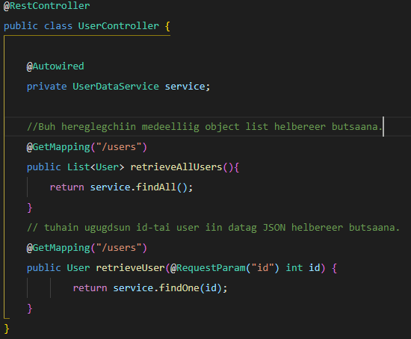**UserController.java**

**UserDataService.java**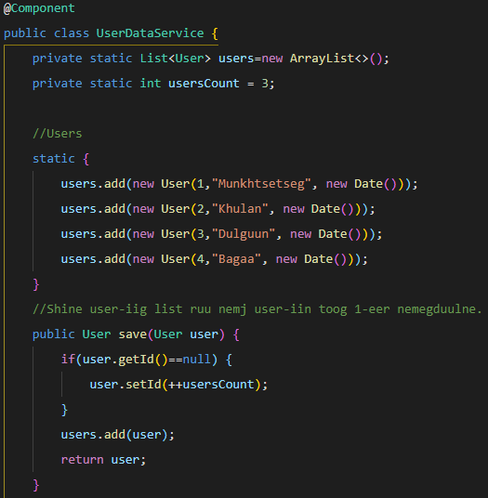

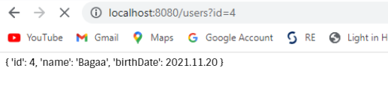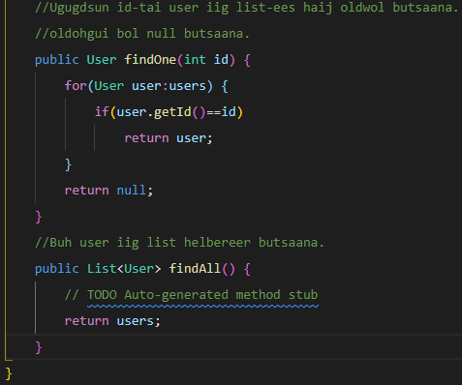

**Кодын үр дүн:**